ИЗО 1 класс. 15.04.2020
Тема: Красота человека и животных, выраженная средствами скульптуры. Сказочные образы в народной культуре и декоративно-прикладном искусстве. «Сказочный конь». «Әкияти ат».
-Разгадайте ребус:
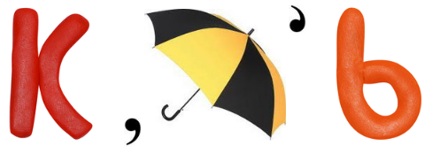
. - Познакомиться с материалом из учебника с.119-121. Просмотреть картины В.Васнецова (с. 120-121).
Ссылка учебника:
https://uchebnik-skachatj-besplatno.com/ИЗО/Учебник%20ИЗО%201%20класс%20Шпикалова%20Ершова/index.html
- Для просмотра и ознакомления видео по ссылке:
https://www.youtube.com/watch?v=yaGhQ-L-ADg
- На белом листе нарисовать «Сказочного коня».
- Отправить по Wazapp выполненную работу

